# КИЇВСЬКИЙ НАЦІОНАЛЬНИЙ УНІВЕРСИТЕТ імені ТАРАСА ШЕВЧЕНКА



## ФАКУЛЬТЕТ ІНФОРМАЦІЙНИХ ТЕХНОЛОГІЙ

## **Кафедра прикладних інформаційних систем**

**Звіт до лабораторної роботи №1**

# з курсу **«Архітектура мобільних операційних систем та пристроїв»**

*Студента 4 курсу*

*Групи ПП-41*

*спеціальності 122*

*«Комп'ютерні науки»*

*ОП«Прикладне програмування»*

*Селецького Віктора Романовича*

## Київ 2023

# Тема

Встановлення та налаштування компонентів середовища розробки мобільних програм для ОС Android.

# **Мета**

Отримати досвід встановлення та налаштування Java Development Kit та Android Studio.

# Завдання

1. Відповідно до поданого в теоретичних відомостях матеріалу встановіть та налаштуйте Java Development Kit та Android Studio.

2. Надати відповіді на контрольні питання.

**Виконання**

Встановлення JDK:

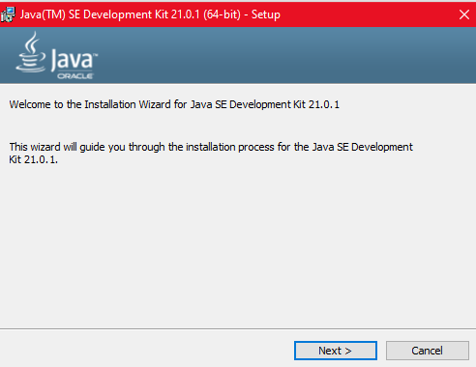

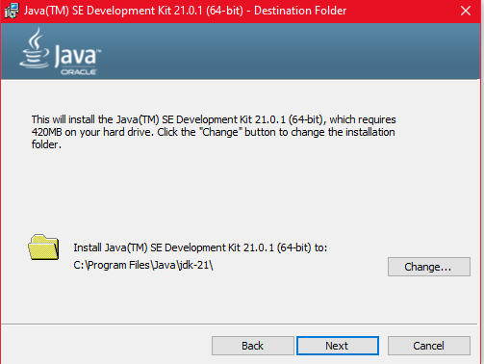

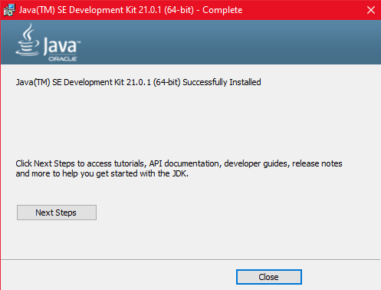

Встановлення Android Studio:

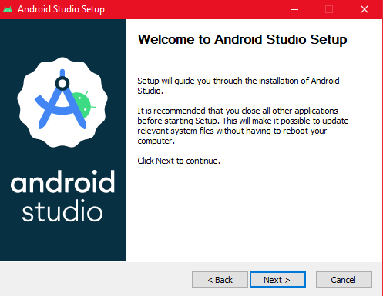

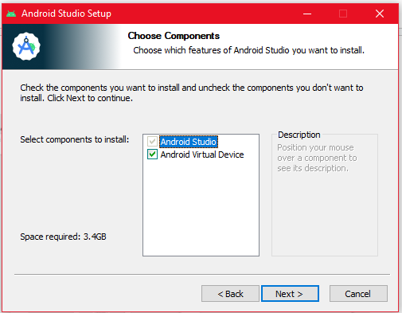

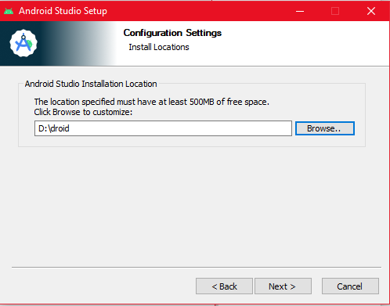

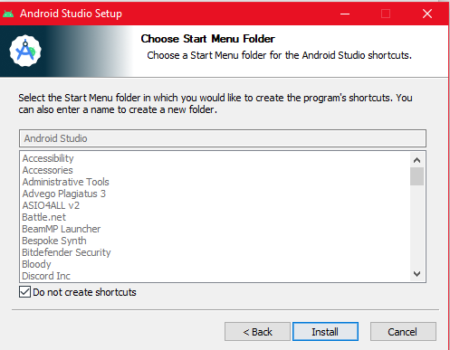

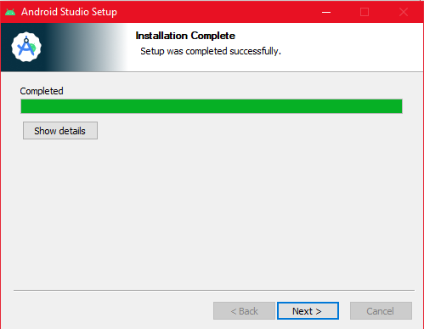

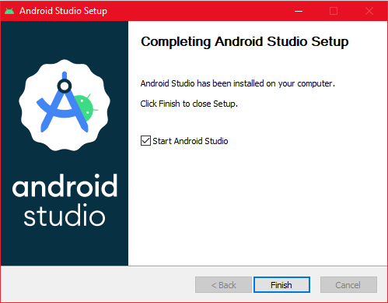

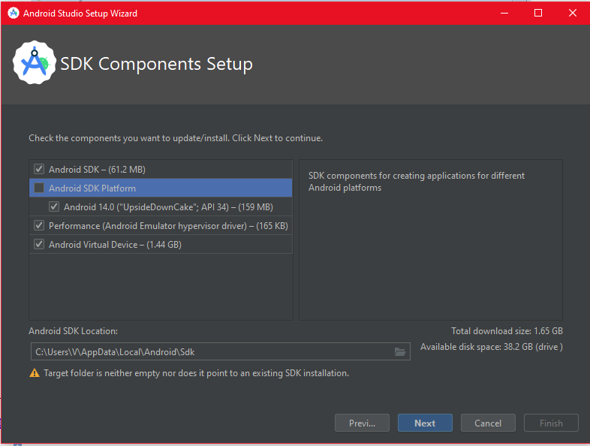

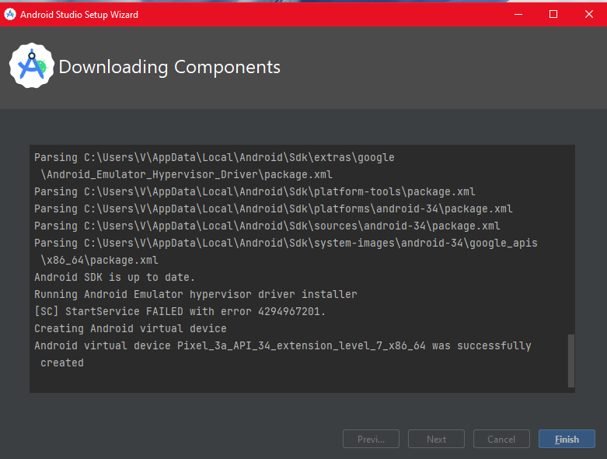

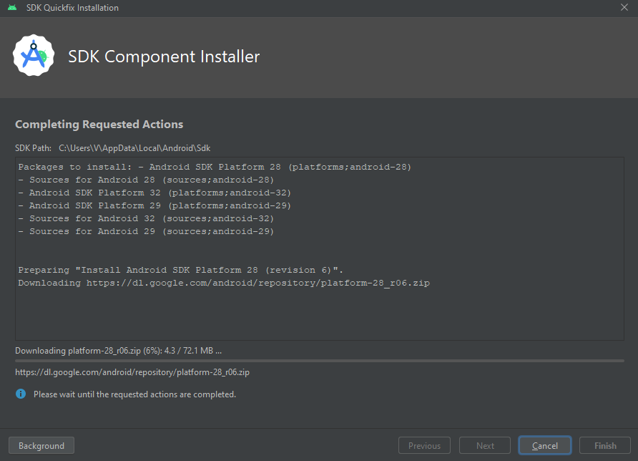

**Контрольні питання**

1. Для чого використовується емулятор ОС Android?

Для тестування та дебагуAndroid-програм на пристроях Android.

2. Які середовища та плагіни необхідно встановити для програмування додатків під ОС Android?

JDK, Android Studio, Android SDK.

3. Для чого використовують Android Studio?

Для розробки програм для ОС Android.

4. Опишіть процес встановлення JDK. Які функції виконує JDK?

Завантажити, обрати місце встановлення та запустити інсталер. Він включає в себе бібліотеки та інструменти для розробки програм на Java.

5. Як налаштувати Android Studio ?

Встановити потрібні SDK у Configure->SDK Manager.

**Висновок**

В результаті виконання даної лабораторної роботи я встановив та налаштував компоненти середовища розробки мобільних програм для ОС Android. Вважаю дану лабораторну роботу виконаною в повному обсязі.